
TÉRMINOS DE REFERENCIA
Levantamiento fotogramétrico con dron y panorámicas 360° por lote
Parcelación Laureles Campestre · 86 lotes · 36,99 ha
Vereda El Caimo, Armenia, Quindío (Colombia)

Documento | Especificaciones técnicas para contratar el vuelo, el procesamiento y la entrega
Versión | 1 · septiembre de 2026
Sistema de referencia | MAGNA-SIRGAS / Origen Nacional CTM12 (EPSG:9377)
Anexos | Laureles_vuelo_dron.kml · Laureles_puntos_360.csv

1. Objeto
Contratar un operador de drones para tomar, procesar y entregar la información aérea de la parcelación Laureles Campestre, con dos alcances que se cotizan por separado:
- Alcance A · Cartografía: ortofoto de alta resolución, modelo digital de superficie (DSM), modelo digital del terreno (DTM), nube de puntos y curvas de nivel de todo el predio, amarrados a puntos de control.
- Alcance B · Panorámicas 360°: una fotografía esférica desde el aire sobre cada uno de los 86 lotes, a 8 m sobre el terreno, para mostrarle al cliente la vista real desde su lote.
La información se publica en la página web del proyecto (mapa dinámico) y se usa en el material comercial, por eso las especificaciones de precisión, formato y nombre de archivo de este documento son obligatorias.

2. Localización y área
Dato | Valor
Área del predio (dentro del lindero) | 36,99 ha (369.937 m²)
Área mínima de vuelo (lindero + 50 m) | 52,77 ha
Perímetro del lindero | 3.038 m
Extensión aproximada | 927 m (este-oeste) × 892 m (norte-sur)
Lotes | 86, con áreas de 3.100 a 9.907 m²
Cotas del terreno (zona levantada) | 1.197 a 1.237 m s. n. m.
Distancia al aeropuerto El Edén (AXM · SKAR) | 3,3 km del lindero al punto de referencia del aeródromo (3,9 km desde el centro del predio)
Áreas y distancias medidas sobre el plano georreferenciado del proyecto en CTM12. Las cotas corresponden al levantamiento topográfico existente, que no cubre toda la franja norte del predio. Coordenadas del aeropuerto: 4,45278° N, 75,76611° W (Wikipedia, El Edén International Airport).
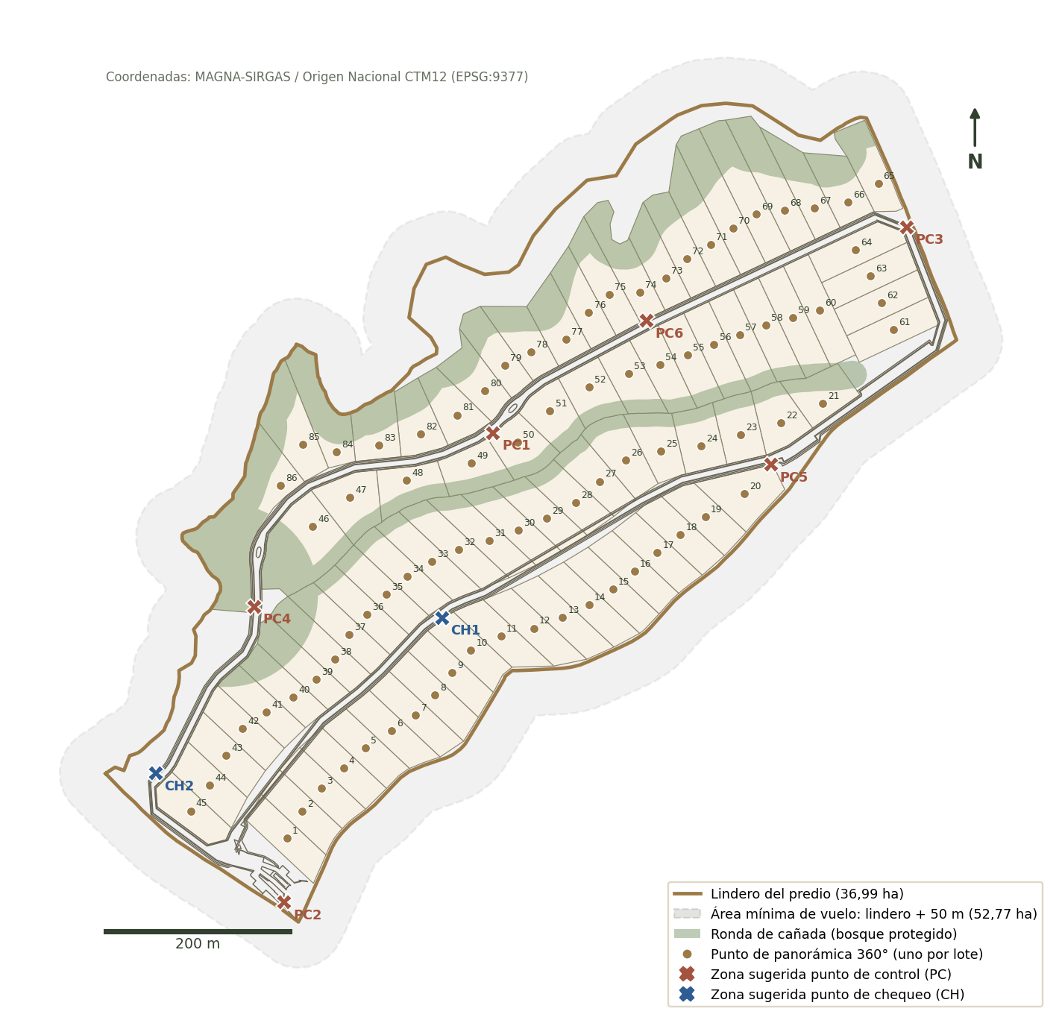
Figura 1. Lindero, área mínima de vuelo, los 86 puntos de panorámica y las zonas sugeridas para los puntos de control. Las mismas capas van en el archivo KML anexo.

3. Requisitos legales y de seguridad
El vuelo es una operación comercial. El contratista es responsable de cumplir el Reglamento Aeronáutico de Colombia para drones (RAC 100) y cualquier norma vigente de la Aerocivil. Como mínimo debe acreditar:
- Piloto con certificación vigente reconocida por la Aerocivil para la categoría de operación que corresponda.
- Aeronave registrada ante la Aerocivil.
- Póliza de responsabilidad civil extracontractual vigente que cubra la operación.
- Autorización por cercanía al aeropuerto El Edén. El predio queda a 3,3 km del aeródromo. Antes de volar, el contratista debe verificar con la Aerocivil si la zona está restringida y tramitar la autorización o coordinación que haga falta, y entregar la constancia. Algunas fuentes citan una distancia mínima de 9 km a los aeropuertos sin autorización (iaerocol.co, «Licencia para volar drones en Colombia»). La norma aplicable la confirma el contratista con la Aerocivil.
- Respeto de la altura máxima permitida. Las fuentes consultadas hablan de 122 m sobre el terreno, pero la cifra también la confirma el contratista con la norma vigente.
- No sobrevolar a baja altura viviendas ni personas de predios vecinos, y avisar a Laureles con 48 horas de anticipación para coordinar el acceso y la presencia del personal en obra.

4. Alcance A · Cartografía

4.1 Toma de fotografías
Parámetro | Exigencia
Resolución en terreno (GSD) de la ortofoto | ≤ 3,0 cm/píxel en todo el predio (ideal 2,5 cm)
Traslapo frontal / lateral | ≥ 80 % / ≥ 70 %
Altura de vuelo | Constante sobre el terreno (seguimiento de terreno o bloques por cota): el predio tiene 40 m de desnivel en la zona levantada y la cañada es más profunda
Vuelo oblicuo | Una cuadrícula adicional con la cámara inclinada (entre 20° y 30° respecto de la vertical) para el modelo 3D de los bordes de bosque y de la cañada
Condiciones | Sin lluvia ni neblina; entre 10:00 y 14:00, o con cielo cubierto parejo, para reducir sombras
Cobertura | Toda el área mínima de vuelo (lindero + 50 m), sin huecos

4.2 Puntos de control y de chequeo
- Mínimo 6 puntos de control (PC) y 2 de chequeo (CH), repartidos en todo el predio. La Figura 1 y el KML traen zonas sugeridas sobre la vía interna, que es el terreno abierto y accesible. El contratista puede moverlos si justifica el cambio.
- Marcas visibles desde el aire, de al menos 60 × 60 cm, de alto contraste.
- Coordenadas tomadas con GNSS en modo RTK o PPK, ligadas a la red geodésica nacional MAGNA-SIRGAS y entregadas en CTM12 (EPSG:9377). Las alturas van ortométricas, con el modelo geoidal oficial vigente del IGAC; el contratista indica cuál usó.
- Los puntos de chequeo NO entran en el ajuste: sirven para medir la precisión real.

4.3 Precisión exigida
Medida | Exigencia (en los puntos de chequeo)
Error medio cuadrático horizontal | ≤ 5 cm
Error medio cuadrático vertical | ≤ 10 cm
La fotogrametría no ve el suelo debajo de la copa de los árboles. En el bosque protegido de la cañada el DTM se interpola y el contratista debe marcar esa zona como de menor confiabilidad. Si se quiere el terreno real bajo el bosque, se cotiza aparte un vuelo LiDAR (opcional).

5. Alcance B · Panorámicas 360° por lote
- Puntos: 86, uno por lote, en el centro del área útil de cada lote (el área útil excluye la ronda de la cañada). Coordenadas en el CSV y en el KML anexos.
- Altura: 8 m sobre el terreno del punto, que es la altura aproximada de la vista desde un segundo piso. Si hay un obstáculo, el punto se puede correr hasta 5 m dentro del mismo lote, y el contratista reporta la posición real.
- Adicionales: 3 panorámicas a 40 m sobre el terreno: en la portería, en el centro del predio y en el extremo nororiental, para la vista general.
- Luz: cielo despejado o parcialmente nublado, entre 7:00 y 10:00 o entre 15:30 y 17:30, que es cuando mejor se ven la cordillera y el paisaje. Todas las del mismo lote de trabajo con luz parecida.
- Imagen: equirectangular 2:1, de al menos 6.000 × 3.000 píxeles (ideal 8.000 × 4.000), horizonte nivelado, sin costuras visibles, cielo completo (sin hueco en el cénit) y sin el dron visible en el nadir.
- Orientación: para cada archivo se reporta el rumbo (azimut) que queda en el centro de la imagen, para que el visor web la oriente al norte.

6. Entregables
Entregable | Formato | Especificación
Ortofoto | GeoTIFF (COG) | RGB, GSD ≤ 3 cm, EPSG:9377, sin bandas de relleno negro
Modelo digital de superficie (DSM) | GeoTIFF | Resolución ≤ 10 cm, alturas ortométricas
Modelo digital del terreno (DTM) | GeoTIFF | Resolución ≤ 25 cm, suelo desnudo, con máscara de la zona interpolada bajo bosque
Nube de puntos | LAZ 1.4 | Clasificada: suelo, vegetación, edificaciones
Curvas de nivel | DXF y SHP | Cada 0,5 m; índice cada 2,5 m
Puntos de control y chequeo | CSV y fotos | Coordenadas, método, precisión de cada punto y foto de cada marca
Informe de procesamiento | PDF | Software, parámetros, residuos por punto, error medio cuadrático de los puntos de chequeo
Fotos originales | JPG | Con EXIF y los registros RTK/PPK del vuelo
Panorámicas 360° | JPG | lote-01.jpg … lote-86.jpg y general-1.jpg … general-3.jpg
Tabla de panorámicas | CSV | archivo; latitud; longitud; altura sobre el terreno; azimut del centro de la imagen; fecha y hora
Fotos de origen de las 360° | JPG | Las tomas sin unir, por punto

7. Control de calidad y recibo
- Laureles revisa la precisión con los puntos de chequeo del informe. Si el error medio cuadrático supera lo exigido en el numeral 4.3, el contratista reprocesa o vuelve a volar sin costo.
- Se revisa que la ortofoto cubra toda el área mínima de vuelo, sin huecos, desenfoques ni objetos duplicados.
- Se revisa cada panorámica: resolución, costuras, horizonte, cénit y nadir. Las que no cumplan se repiten sin costo.
- El recibo final se hace cuando la información está cargada y verificada en el mapa dinámico del proyecto.

8. Propiedad y uso
Todas las fotografías, modelos y productos quedan de propiedad de Laureles Campestre, con derecho de uso comercial sin límite de tiempo (página web, redes, impresos y material de ventas). El contratista no puede publicarlos ni usarlos en su portafolio sin autorización escrita.

9. Lo que entrega Laureles
- Archivo KML con el lindero, el área mínima de vuelo, los 86 puntos de panorámica y las zonas sugeridas para los puntos de control.
- Archivo CSV con las coordenadas de los 86 puntos en WGS84 y CTM12, la cota media de cada lote según el levantamiento existente y el nombre de archivo esperado.
- Acceso al predio y acompañamiento el día del vuelo.

10. Contenido de la propuesta
- Valor del Alcance A y del Alcance B por separado; si aplica, el LiDAR opcional aparte. Laureles no fija un presupuesto de referencia en este documento.
- Equipo (dron, cámara, receptor GNSS) y software de procesamiento.
- Certificación del piloto, registro de la aeronave, póliza y experiencia en levantamientos similares, con ejemplos.
- Cronograma: días de campo, días de procesamiento y fecha de entrega.
- Cómo va a manejar la autorización por la cercanía al aeropuerto El Edén.

